**DAY 7**

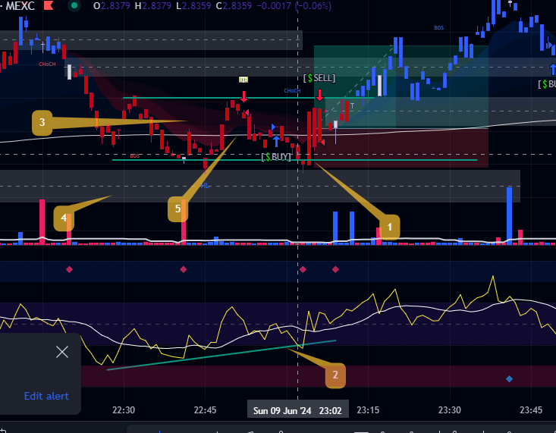

[1] khi tín hiệu xuất hiện ta quan sát được những điều sau :

[3] trong giai đoạn **sideway** vị trí ngay tại vùng [5] **EMA** và [2] **lực** **Cung bị yếu dần** trong giai đoạn này

[4] vùng **high vol** ở phía dưới giai đoạn [3]

=> giá đi lên **\*\*\***( bây giờ chú ý đến hiện tượng tương tự để xác nhận tín hiệu/ điều kiện này có xác xuất đúng cao hay không)

**{T7}**

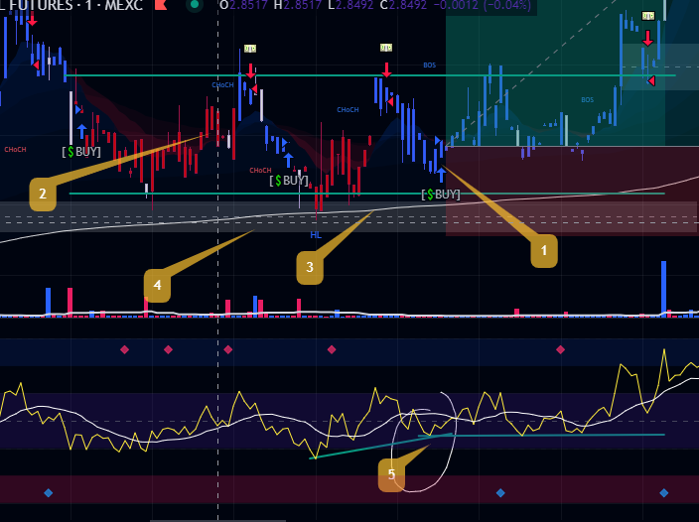

[1] khi tín hiệu xuất hiện thì ta nhìn thấy những điều sau đây:

[2] trong giai đoạn **sideway** ngay tại vị trí [3] **EMA** và [5] **lực Cung yếu dần** trong giai đoạn này

[4] vùng **High vol** nằm dưới vùng giá này

=> Giá đi lên

**{T7}**

Khi giá về [4] **vùng High Vol** thì ta thấy những hiện tượng sau:

Giá chạm vào [2] **EMA** cùng với lực [5] **Cung bị suy yếu** dần

Giá [3] **tiếp cận với High Vol** và [1]Giá **đi lên bằng Low vol** **với spread dài**

* Giá đi lên

**{T5}{T7}**

[1] giá tiếp cận vùng có **High Vol** ta quan sát được những hiện tượng

[2] **tiếp cận với High vol** và [3] **không có lực Cung** và [4] giá phá qua với **Low Vol** nhưng không có spread dài (không biết là điều kiện quan trọng / cần thiết hay không )

=> giá đi ngang nên phải dứt khoát hủy lệnh

**{T5/t-1-out}**

[1] khi giá **tiếp cận vùng High Vol**

[2] Giá **tiếp cận bằng High Vol**

[3] Giá **Sideway**

[4] Lực **Cung yếu rõ rệt**

=> giá đi lên

**{T4} {T7}**

[1] Giá đi tích lũy với **mô hình Tam giác ở Up Trend**

[2] Giá **phá qua Mô hình và đi lên lại**

[3] [4] Giá **đi lên vùng EMA**

[5] Lực **Cung yếu**

* Giá đi lên **\*\*\*** ( bây giờ chú ý đến hiện tượng tương tự để xác nhận tín hiệu/ điều kiện này có xác xuất đúng cao hay không)

**{T9}**

[1] Giá di chuyển theo **mô hình Tam Giác**

[2] Giá tiếp cận vùng **EMA**

[3] Giá phá qua mô hình với **High Vol với lực Cung mạnh tạo vùng High vol vì giá đi lên tại vùng này**

[4] Lực **Cung yếu hơn** lần trước khi giá **trở về vùng High Vol**

=> Giá đi lên

**{T9}**